Лекция 1
Введение.
Задачи среднесрочного планирования на предприятии.

Задачи учёта, требуемые для автоматизации на ЭВМ:
- Бухгалтерский учёт
- Коммерческий учёт (финансовое планирование)
- Производство
- Кадры
Фазы управления:
- Учёт – сбор информации
- Анализ-обработка собранной информации
- Прогноз – построение модели развития
- Планирование- структурирующая фаза

Общая схема планирования:

Продолжительность горизонта планирования определяется в зависимости от обязательств предприятия.
Типы планирования:
- Краткосрочное – порядка одного месяца или квартала
- Среднесрочное планирование – порядка одного года
- Долгосрочное планирование – порядка 10 лет.
Краткосрочное планирование (применяется везде) необходимо для затрат например на:
Аренду
З/п
Другие расходы и платежи
Выплату кредитов, недоимок, штрафов, пени.
Среднесрочное планирование:
Используется как правило в средних компаниях, закрытых и открытых акционерных обществах, где обязательно проведение собрания акционеров раз в год, подведение годовых итогов.
Среднесрочное планирование так же актуально на малых предприятиях в период сдачи годового баланса.
Также среднесрочное планирование имеет место быть при заключении договоров. На средних, малых и крупных предприятиях договора заключаются на год.

Долгосрочное планирование применяется в крупных компаниях, корпорациях , группах компаний с устойчивым положением на рынке, отработанной схемой работы.

Схема планирования
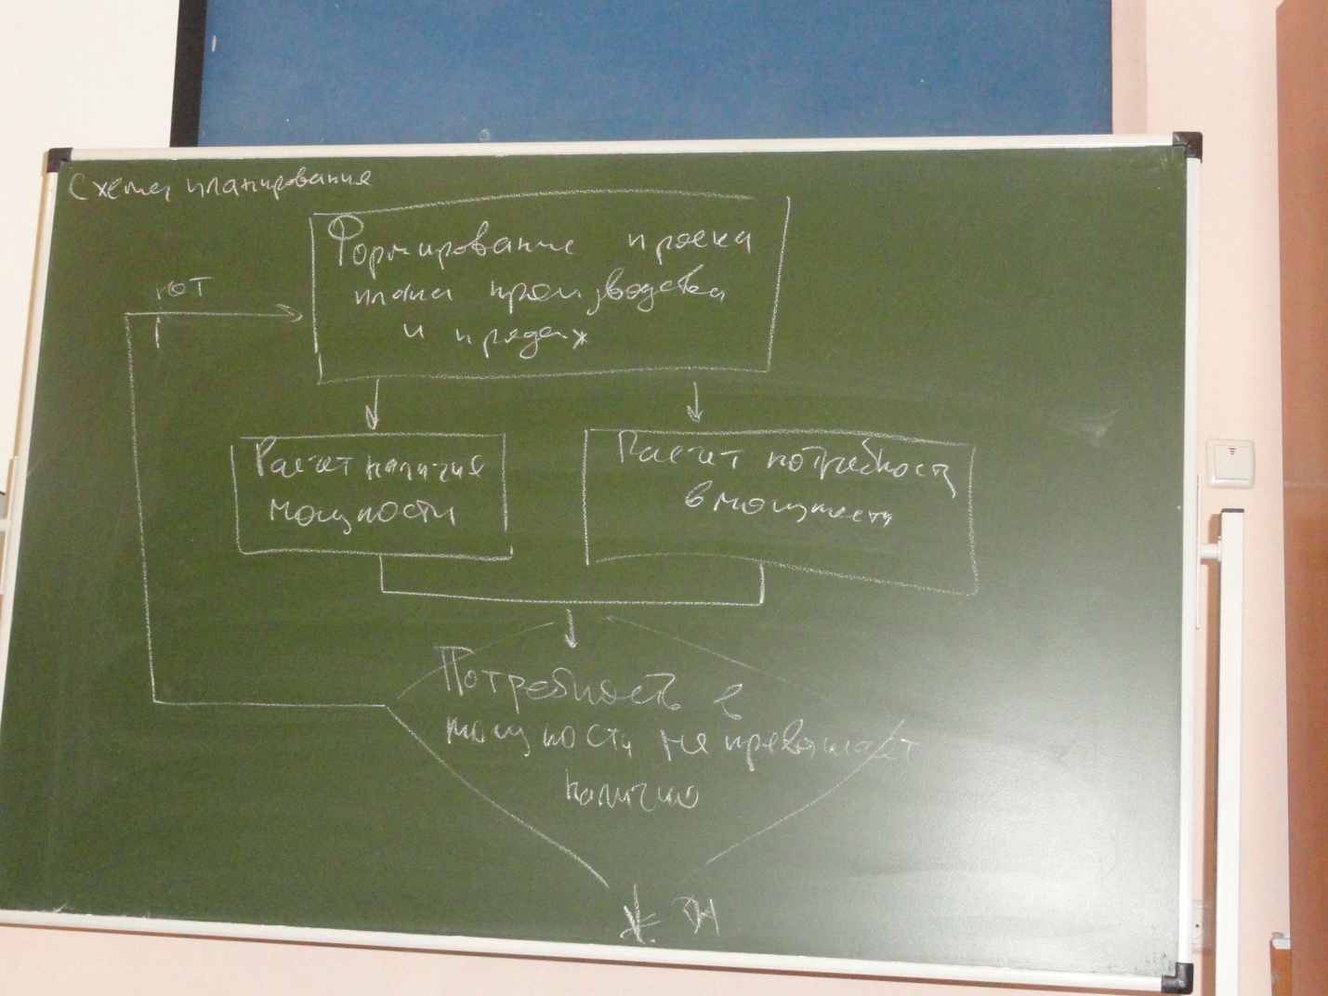

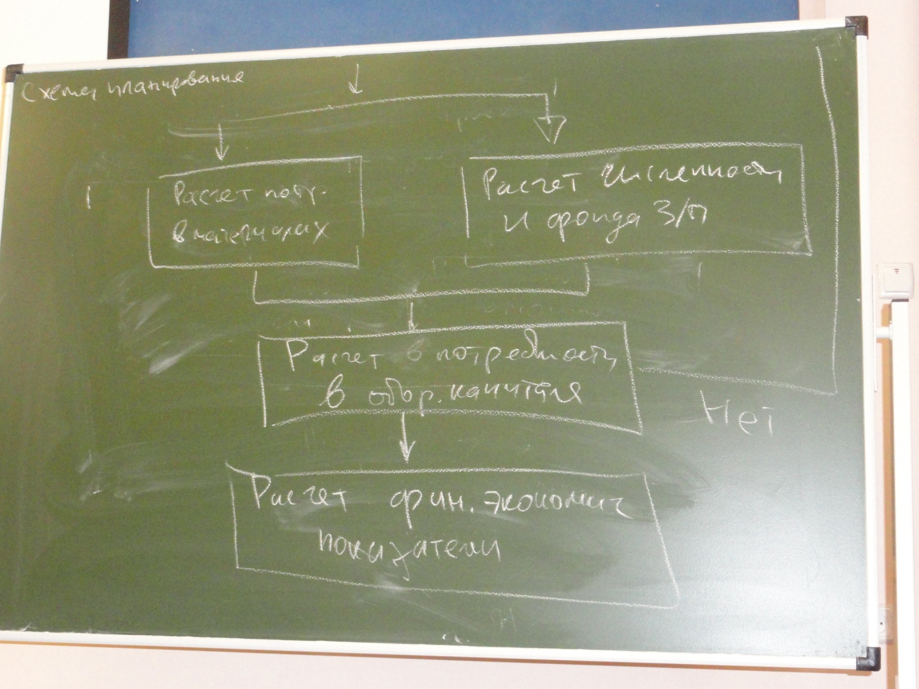

При создании нового предприятия возникает необходимость расчета критического объема выпуска продукции такого чтобы выполнялся баланс наличия и потребности в мощности.

Объем производства.
Продажи_{j} = r_{j}^{н} + х_{j} + r_{j}^{к}

j- наименование, шифр или код продукции
х_{j}-плановый объем выпуска продукции наименования j
r_{j} начальное и конечное запасы готовой и нереализованной продукции на начало и конец периода.

Критический объем выпуска
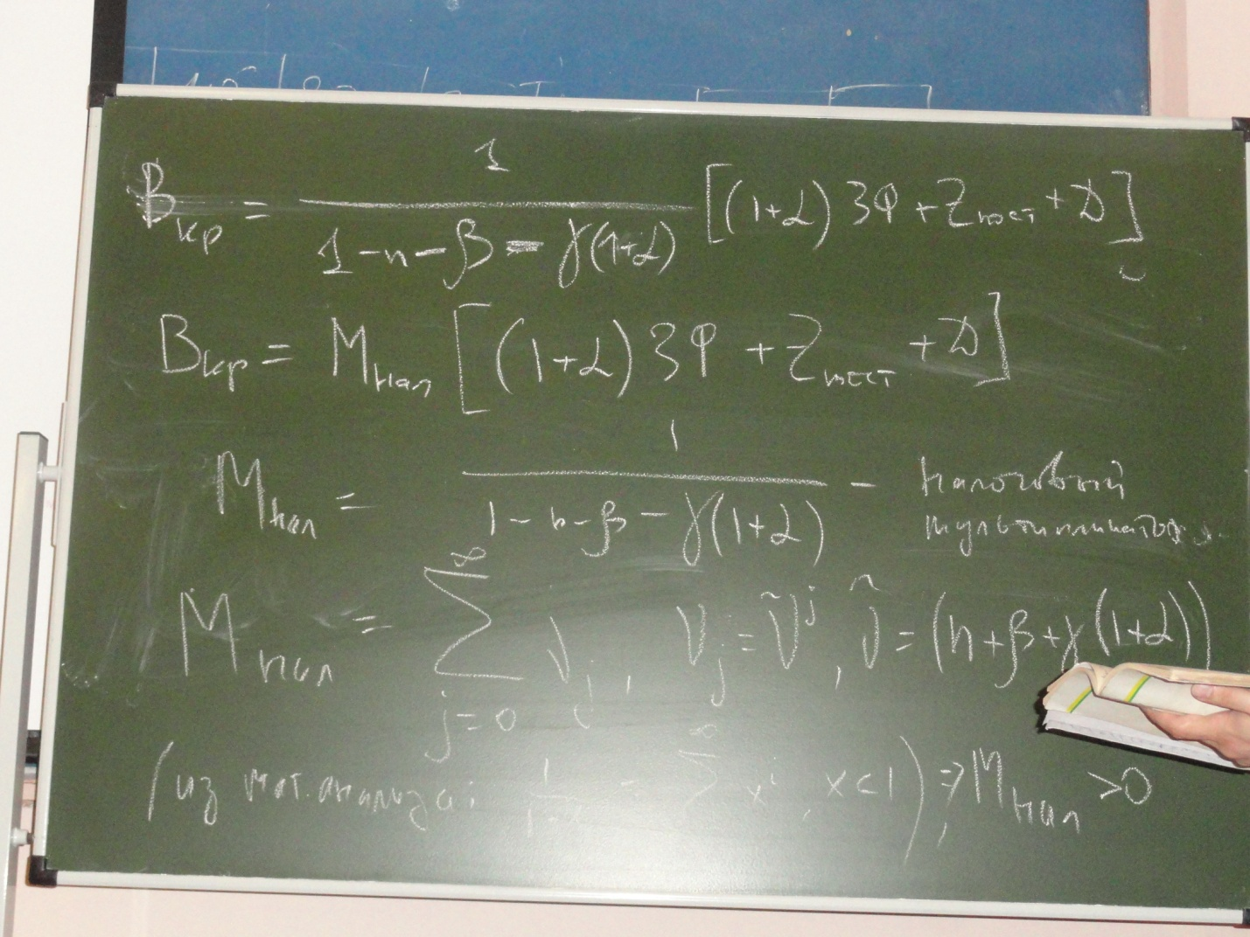
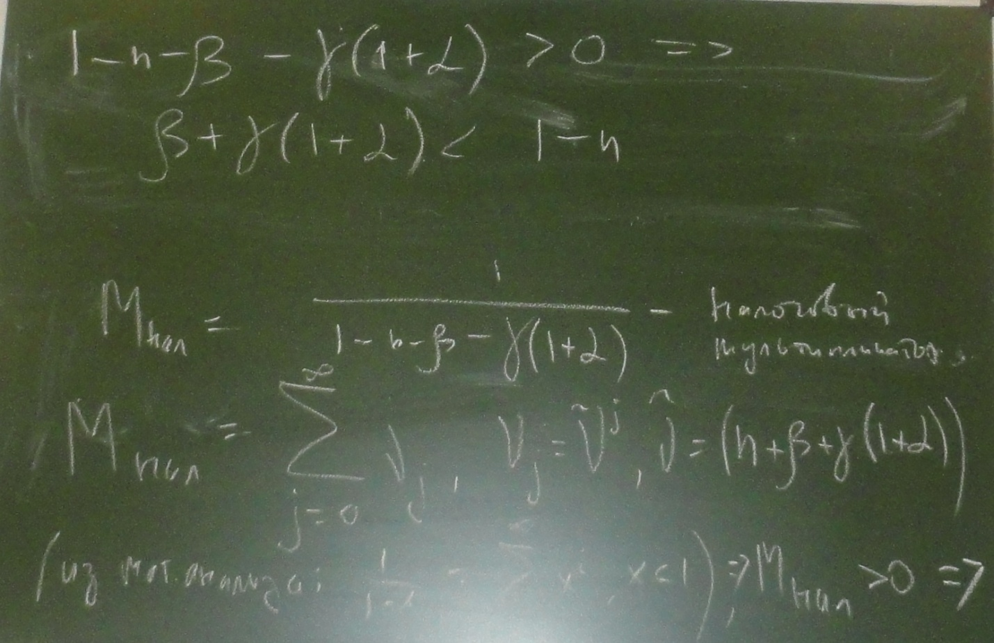

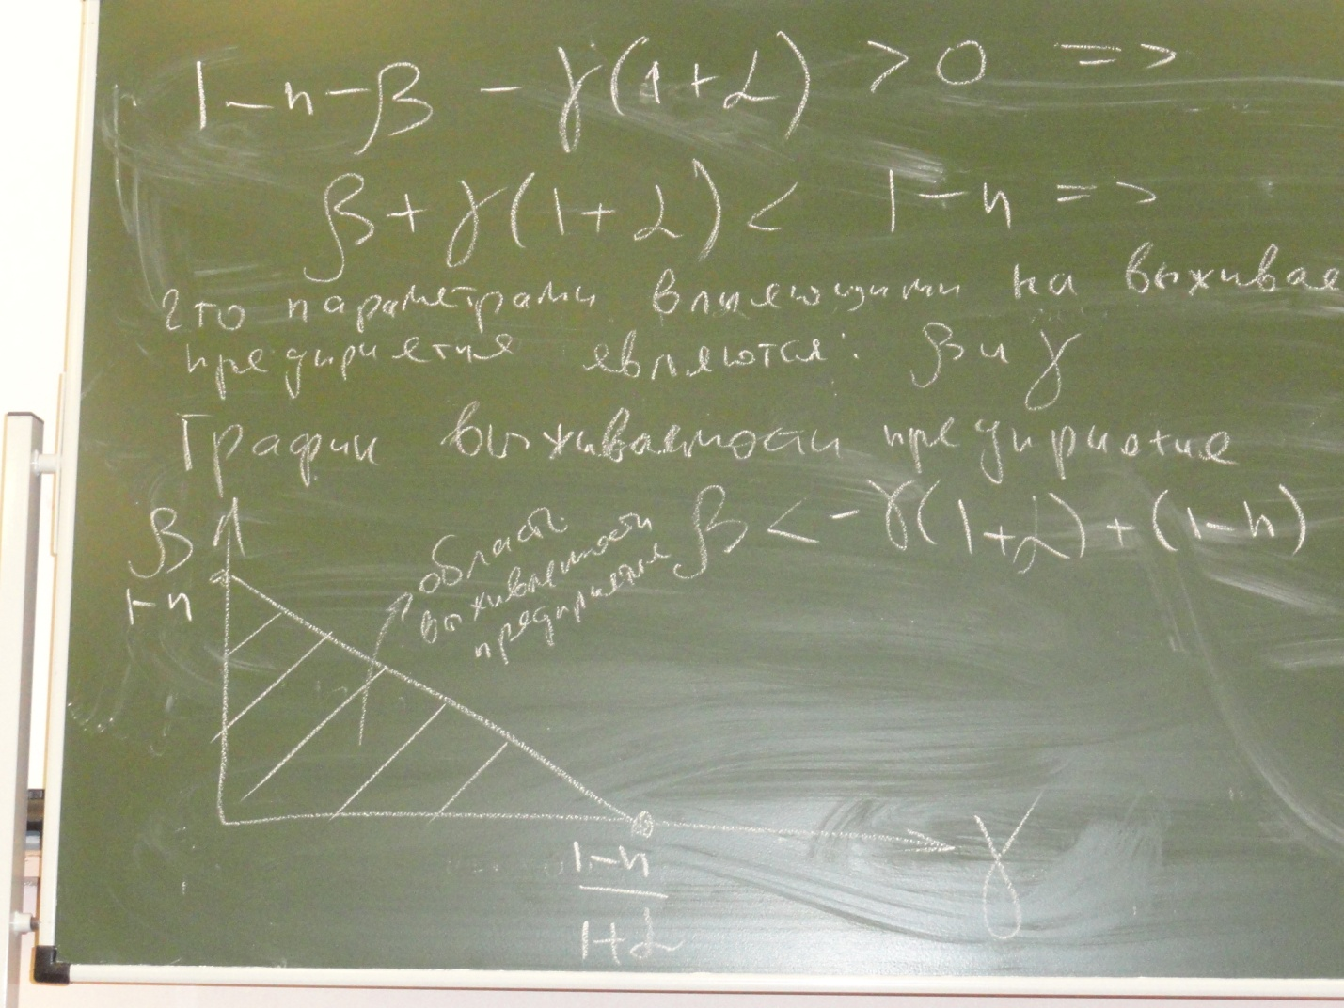
К.о.в – это минимальный объем реализации, покрывающий минимальные необходимые затраты.
Уравнение баланса для критического объема выпуска.
Вкр= n * Вкр +(1+α)*ЗФ+Zпос + β* Вкр + гамма (1+альфа) Вкр+Д
Вкр – критический объем выпуска
ЗФ – фиксированная заработная плата
Zпос – условно-постоянные затраты за вычетом фиксированной зп
Д – дополнительная нагрузка (налог на имущество, другие налоги и платежи, облагаемой базой которых не является выручка(например земельные платежи, погашения и недоимки по налогам и другим обязательным платежам, штрафы\, пени и тд), погашение кредита, проценты за кредит и тд) т.е. затраты не зависящие от выручки
α – нормативы отчислений во внебюджетные фонды
Бетта – доля условных переменных затрат за вычетом зарплаты в выручке
Гамма – доля сдельной зарплаты в выручке
N – суммарный норматив налога, облагаемой базой которого является объём выпуска (налог на прибыль)

Параметры n и альфа – параметры, устанавливаемые законодательством. Например, уровень налогов на прибыль и уровень отчисления в фонды.

19.02.2013
Уравнение баланса для критического объема выпуска.

Пояснение ---
Формула смотри фотов ыше

Вывод – параметрами влияющими на выживаемость продукции являются бетта и гамма
Бетта и гамма зависят от материала, энергоёмкости и трудоёмкости изготовления продукции.

Отсюда следует график выживаемости предприятия.
Лекция 2.
Планирование наличия мощности.
Мощность – время которое работает тот или иной ресурс. Исчисляется в нормо-часах.
  - Учёт действительного фондо-времени работы оборудования
Обоснование плана производства и реализации продукции зависит от учёта:
- Основных видов ресурсов оборудования
- Персонала
- Материала (включая инструмент и оснастку)
- Ликвидные активы (денежные средства, быстро реализуемые ценные бумаги и тд)
Действительный (плановый) фонд времени работы оборудования – это один из показателей производственных ресурсов, который определяет наличие мощности предприятия.
Этапы расчёта действительного фонда времени работы оборудования:
- Группировка оборудования
- Расчёт действительного времени работы станка в каждой группе
- Расчет суммарного действительного фонда времени работы оборудования по каждой группе
- Корректировка расчётов с учётом коэффициентов сменности и выполнения норм использования оборудования
Замечания:
- на небольшом предприятии с небольшим количеством станков группировка возможно не требуется.
- В целях среднесрочного планирования можно использовать группировку, основанную на принадлежности оборудования участкам.
- На малых предприятиях в группу можно включить однотипное оборудование с одинаковыми разрядами работающих на нём рабочих.
Станко-час – это фонд времени работы оборудования (единица измерения равна часу).
Типы фондов времени работы оборудования
Типы фондов времени работы оборудования:
- Календарный
- Номинальный (по паспорту) или режимный
- Действительный (эффективный) – сколько действительно работает данный станок
- Плановый
- Фактический

Таблица расчёта планового(действительного фонда времени работы оборудования).

Наименование статей | Наименование оборудования
 | Станок токарный | пресс | Станок фрезерный
Календарный фонд | 365 | 365 | 365
Выходные и праздники | 109 | 109 | 109
Номинальный фонд рабочего времени, в днях | 365-109=256 | 256 | 256
Капитальный и профилактический ремонт (в днях) | 23 | 19 | 21
Эффективный фонд времени работы единицы оборудования (в днях) | 256-23=233 | 237 | 235
Количество смен (в день) | 1 | 1 | 1,4
Номинальная продолжительность смены (в часах) | 8 | 8 | 8
Льготное сокращение смены (в часах) | 0,2 | 0,2 | 0,2
Плановая продолжительность смены в часах(в часах) | 8-0,2=7,8 | 7,8 | 7,8
Эффективный фонд времени работы единицы оборудования (в часах)  Эффективный фонд времени работы единицы оборудования* количество смен* плановая продолжительность смены | 2544,36 | 1848,6 | 1833
Количество единиц оборудования | 7 | 16 | 5
Всего плановый фонд времени в часах = эффективный фонд в часах* количество единиц | 17810,52 | 29577,6 | 9165

Расчет планового фонда времени рабочих
Утверждение: плановый фонд времени одного рабочего-станочника равен плановому фонду времени одного станка при односменном режиме работы (КСМ=1) и учёта многостаночного обслуживания
Замечания:
- В наших примерах многостаночного обслуживания не будет
- Знание планового фонда времени рабочих необходимо для установки расчёта фонда заработной платы
Этапы расчёта планового фондо-времени рабочих в разрезе профессий
- Расчёт планового фондо-времени одного рабочего данной профессии
- Расчёт численности основных производственных рабочих
- Расчёт численности вспомогательных рабочих
- Расчёт планового фонда времени в разрезе профессии
Таблица расчёта планового фондо-времени рабочих на ручных операциях
Наименование статей | Наименование оборудования
 | наладчик | Токарь-сборщик | электрик
Календарный фонд | 365 | 365 | 365
Выходные и праздники | 109 | 109 | 109
Номинальный фонд рабочего времени в днях | 256 | 256 | 256
Плановые неявки на работу в днях | 4 | 4 | 4
Очередные отпуска | 30 | 30 | 30
Дополнительные отпуска | 0 | 0 | 0
Отпуска по временной нетрудоспособности | 4 | 4 | 4
Отпуска с разрешения администрации без сохранения заработной платы | 0 | 0 | 0
Учебные отпуска | 0 | 0 | 0
Выполнение государственных или общественных обязанностей | 0 | 0 | 0
Прочие неявки на работу | 0 | 0 | 0
Действительный фонд рабочего времени в днях | 218 | 218 | 218
Номинальная продолжительность рабочего дня в часах | 8 | 8 | 8
Льготное сокращение рабочего дня | 0,2 | 0,2 | 0,2
Плановая продолжительность рабочего дня в часах | 7,8 | 7,8 | 7,8
Действительный фонд рабочего времени, в часах | 1700,4 | 1700,4 | 1700,4
Численность рабочих | 13 | 6 | 2
Всего | 22105,2 | 10202,4 | 3400,8

Лекция 3
Планирование потребности в мощности
Наличная мощность – это плановые (действительные) фонды времени работы оборудования и основных производственных рабочих на ручных операциях.
Замечание
Для построения реалистичного плана требуется сравнить потребность в мощности с её плановым наличием.

ПМ_{i}=
Смотри фото)
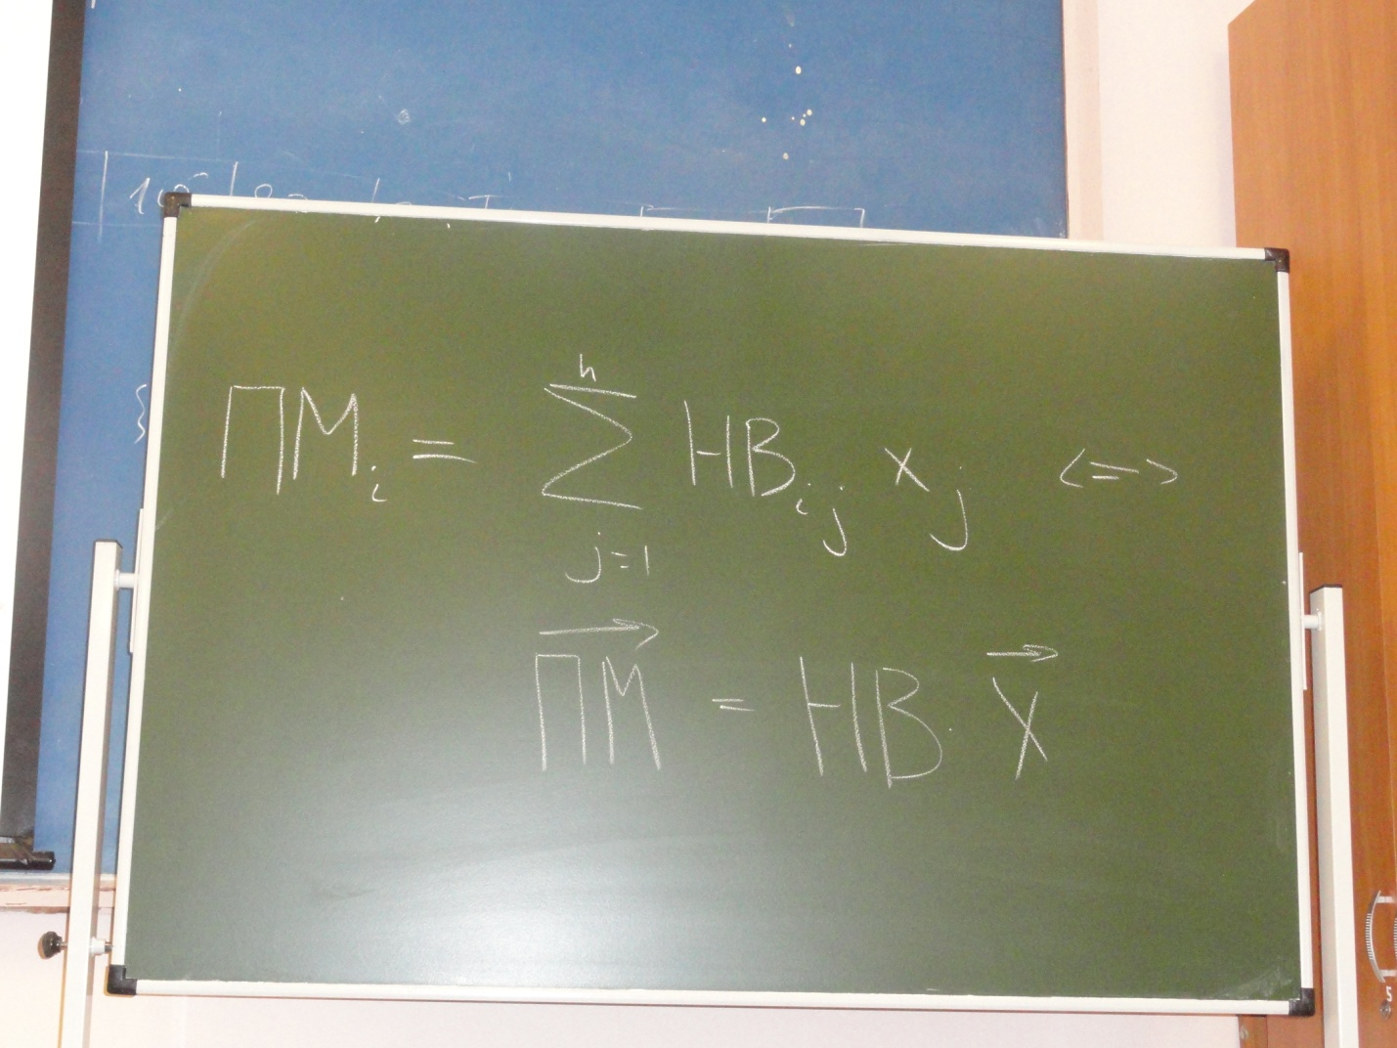
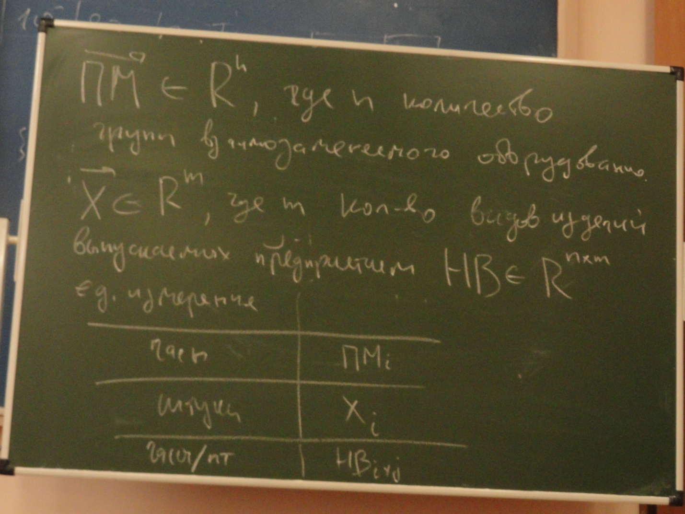
Индекс i – номер, шифр или код группы взаимозаменяемого оборудования или профессии основных производственных рабочих на ручных операциях.
Индекс j – это номер, шифр или код изделия
ПМ_{i}-это потребность в мощности итой группы взаимозаменяемого оборудования или профессии основных производственных рабочих на ручных операциях.
НВ_{ij} – норма времени итой группы взаимозаменяемого оборудования или профессии основных производственных рабочих на ручных операциях на единицу изделия j.
X_{j}-плановый объем единицы изделия.
ПМ – вектор потребности в мощности.
Х – вектор объема выпуска продукции
НВ – матрица нормы времени.

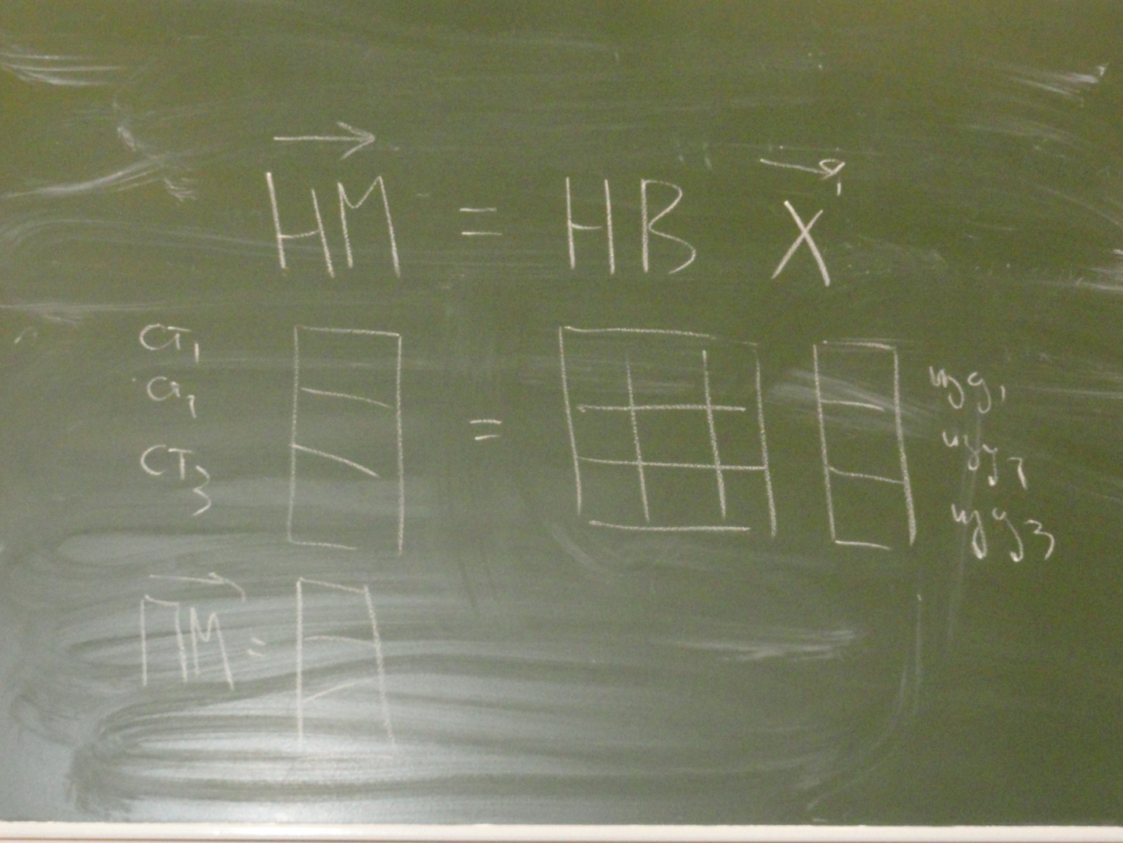Замечание
Элементы матрицы нормы времени – это величины, обратно пропорциональные скорости изготовления единиц продукции.

Балансировка мощности
Рассмотрим условия ограничения на потребность в ресурсах (в мощности).
ПМ_{i}≤НМ_{i ,} любое значение iϵR^{n}

Вектор планового наличия мощности – это вектор, элементами которого являются плановые фонды времени групп взаимозаменяемого оборудования и профессий основных производственных рабочих на ручных операциях.

Утверждение
Плановая потребность в мощности не должна превышать для любого i, где i номер взаимозаменяемого оборудования, планового наличия в мощности НМ i го оборудования.
Вектор НМ наличия мощности был вычислен на предыдущей лекции. См. таблицу 1 и таблицу 2
Замечание
Вектор НМ налагает ограничения на выбор значений вектора х и определяет план выпуска продукции, иначе вектор НМ (наличия мощности) определяет предельные возможности предприятия.
Вывод
При увеличении модуля вектора наличия мощности, те каждого компонента увеличиваются соответствующие значения вектора х, то есть значения объемов выпуска.

Задача
Фото 4

19.03 2013 год
Лекция
Планирование численности персонала.
Классификация персонала.
Численность персонала разбивается на 2 составляющих – явочная и списочная. Списочная численность – это общее число всех работников предприятия, которое включает в себя:
- Постоянных,Сезонных
Временных работников
- Находящихся в камандировках или отпусках
- Не вышедших на работу в связи с исполнением общественных и государственных обязанностей, по болезни и другие причины.
Списочная численность не включает в себя:
- Учащихся ВУЗов, техникумов
- Проходящих практику
- Рабочие, выполняющие случайные или разовые работы
- Совместители со стороны (сотрудники которые не получают зп на местах)
Явочная численность – это работники, явившиеся на работу.
Работники предприятия разделяются на:
- Промышленно-производственный персонал – рабочие, инженерно-технические работники, служащие, младший обслуживающий персонал
- Непромышленная группа – работники социальных культурных учреждений, относящихся к предприятию, прочие сотрудники, находящиеся на балансе предприятия.
Рабочие делятся на: основных и вспомагательных.
Основные рабочие – это рабочие, непосредственно воздействующие на предметы труда.
Вспомогательные рабочие – это рабочие, обеспечивающие нормальный ход производственного процесса (ремонтные, транспортные, складские работники).

Планирование численности основных производственных рабочих.
Чi=ПМi / (ЭФВi/Ксм)
Чi – это потребность в численности основных производственных рабочих итой профессии
ПМi – это потребность в мощности рабочих итой профессии
ЭФВi – это эффективный (действительный) фонд времени рабочего итой профессии.
Ксм – коэффициент сменности.

Замечание.
1.Например, для станочников эффективный (действительный) фонд времени рабочего итой профессии равен эффективному фонду времени работы соответствующего станка.
2. для рабочих на ручных операциях эффективный (действительный) фонд времени рабочего итой проффессии равен фонду времени, рассматриваемый в лекции о расчете наличия мощности.

Планирование численности вспомогательных производственных рабочих, служащих и ИТР
Чi = ПМi / ЭФВ i
ПМ i - трудоёмкость ремонтных работ (потребность в мощности сотрудников) итого оборудования (станка)
ЭФВ i – эффективный (действительный) фонд времени одного ремонтника итого станка (оборудования).
Чi – численность сотрудников для поддержки работы итого станка.

Лекция
Планирование потребности в материалах.
Рассчет потребности в материалах необходим для разработки плана материально-технического снабжения. Потребность в материалах разбивается на:
- Валовую потребность в материалах
- Чистую потребность в материалах.

Ч=В – (Ост_{н} – Ост_{к})
Ч – чистая потребность в материалах
В – валовая потребность в материалах (без учета запасов материалов)
Ост_{н/к} – остатки (запас) материалов на начало и конец планового учетного периода соответственно.

Расчет валовой потребности в материалах

В_{i}=∑m_{ij}x_{j}

m_{ij –} норма расхода материала i на одно изделие j.
I – наименование ( номер, шифр или код) материала
J – это -------------------------------------------- изделия
Bi – валовая потребность в материала итого наименования
Xj – план производства изделия j.

Замечание.
Зная вектор В, мы получаем данные для расчета:
А – себестоимости продукции
Б – расходной части.

M_{ij}=сумма (сверху М снизу g=1) МЮig d gj
Где g – наименование (номер, шифр или код) детали.
МЮig – норма расхода материала i на одну деталь

d gj – это применяемость детали номер g в изделии j или, По-другому, количество деталей g в составе изделия j
М – это количество деталей в изделии.

Замечание.
Данная формула применяется в случае составных изделий, состоящих из более чем одной детали.
Единицы измерения величин:
d gj – безразмерная величина
НЮig – кг/шт
M ij – кг/шт

Замечание.
Заметим, что вектор НЮ итое и Д житое одной размерности. R^{M}
Могут иметь как нулевые так и не нулевые значения. Если координата имеет нулевое значение, то материал на деталь не расходуется, либо деталь в изделии не применяется.
Замечание 3.
При расчете потребности в материалах необходимо учитывать степень их использования. Таким образом норма расхода материалов определяется: как сумма чистого веса и отходов и прочих потерь.
Точность разложения m_{ij} на компоненты зависит от:
- Технологической дисциплины
- Продуманность технологических решений
- Подготовки производства
- Квалификации сотрудников

